Model blokowy CSS

Wszystkie elementy projektowane w języku HTML można traktować jak prostokątne bloki odpowiednio sformatowane i rozmieszczone na stronie internetowej. Każdy z takich bloków ma marginesy, obramowania, wypełnienie i zawartość.

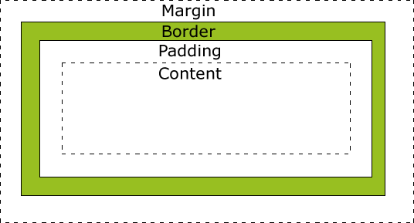
- Margin — margines wokół ramki (margines zewnętrzny). Jest to pusty obszar wokół ramki, który nie ma koloru tła i jest przezroczysty.
- Border — obramowanie wokół zawartości elementu; ma styl i kolor.
- Padding — odstęp między obramowaniem i zawartością elementu (margines wewnętrzny).
- Content — zawartość elementu, np. teksty lub obrazy.
Każdy element w modelu blokowym jest opisywany przez trzy atrybuty: padding, margin i border. Podane atrybuty tworzą układ graficzny strony internetowej.

Przykład
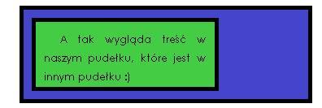
---- CSS ----  #wiekszePudelko  {  width:350px;  border:5px solid black;  background-color:#6633FF;  }  #mniejszePudelko  {  width:200px;  height:60px;  padding:10px;  border:5px solid black;  margin:10px;  font-size:small;  background-color:#44CC44;  } | ---- Dokument HTML----  <div id=”wiekszePudelko”>  <div id=”mniejszePudelko” >  Tak wygląda treść w naszym pudełku, które jest w innym pudełku :)  </div>  </div>
Obramowania
Obramowanie to ramka (ang. border) narysowana wokół elementu.
Obramowanie może być wykorzystywane do dekoracji elementu lub do oddzielenia go od innych elementów. Można je definiować dla jednej lub dla wielu krawędzi bloku.

Szerokość obramowania
Do ustawienia szerokości obramowania służy atrybut border-width. Przy jego użyciu można definiować obramowanie jednakowe dla wszystkich krawędzi lub inne dla każdej z nich.
selektor { border-width: wartości ; }

Możliwe ustawienia atrybutu:
- jedna wartość — jednakowa szerokość dla wszystkich krawędzi;
- dwie wartości — taka sama szerokość dla krawędzi poziomych i taka sama szerokość dla krawędzi pionowych;
- trzy wartości — pierwsza wartość określa szerokość krawędzi górnej, druga — jednocześnie szerokość dwóch krawędzi pionowych, trzecia — szerokość krawędzi dolnej;
- cztery wartości — każda wartość okreśia osobno szerokość kolejnych krawędzi (górnej, prawej, dolnej, lewej).

Szerokość krawędzi może być definiowana w dowolnych jednostkach lub za pomocą trzech wartości:
- thin — cienkie obramowanie;
- medium — średnie obramowanie;
- thick — grube obramowanie.

Możliwe jest również definiowanie szerokości pojedynczych krawędzi. Służą do tego atrybuty przypisane do poszczególnych krawędzi.
Atrybut border-top-width definiuje szerokość górnej krawędzi.
selektor { border-top-width: szerokość ; }

Atrybut border-bottom-width definiuje szerokość dolnej krawędzi.
selektor { border-bottom-width: szerokość ; }

Atrybut border-lef t-width definiuje szerokość lewej krawędzi.
selektor { border -left-width: szerokość ; }

Atrybut border-right-width definiuje szerokość prawej krawędzi.
selektor { border-right-width: szerokość ; }

Przykład 2.61
p {border-width: 1px; }
h2 {border-bottom-width: 20px; }
h3 {border-width: thick; }

Styl obramowania
Do definiowania stylu obramowania służy atrybut border-style. Za jego pomocą można definiować styl obramowania jednakowy dla wszystkich krawędzi lub dla każdej inny.
selektor { border-style: wartości; }

Podobnie jak w przypadku atrybutu border-width możliwe są następujące ustawienia atrybutu:
- jedna wartość — jednakowy styl dla wszystkich krawędzi;
- dwie wartości — taki sam styl dla krawędzi poziomych i taki sam styl dla krawędzi pionowych;
- trzy wartości — pierwsza wartość określa styl krawędzi górnej, druga — jednocześnie styl dwóch krawędzi pionowych, trzecia — styl krawędzi dolnej;
- cztery wartości — każda wartość określa osobno styl kolejnych krawędzi (górnej, prawej, dolnej, lewej).
Możliwe jest, jak w przypadku atrybutu border-width, definiowanie stylu pojedynczych krawędzi. Służą do tego atrybuty przypisane do poszczególnych krawędzi.

Atrybut border-top-style definiuje styl górnej krawędzi.
selektor { border-top-style: styl; }

Atrybut border-bottom-style definiuje styl dolnej krawędzi.
selektor { border-bottom-style: styl; }

Atrybut border-lef t-style definiuje styl lewej krawędzi.
selektor { border-left-style: styl; }

Atrybut border-right-style definiuje styl prawej krawędzi.
selektor { border-right-style: styl; }

Wartości przypisywane do stylów obramowania to:
- none —brak obramowania,
- hidden— obramowanie ukryte,
- dotted— linia kropkowana,
- dashed— linia kreskowana,
- solid - linia ciągła,
- double— linia ciągła podwójna,
- groove— „rowek",
- ridge— „grzbiet",
- inset — „ramka",
- outset— „przycisk".

Przy projektowaniu ramek obowiązkowe jest podanie wartości dla stylu i dla szerokości
Kolor obramowania
Do definiowania koloru obramowania służy atrybut border-color. Jako wartości koloru można używać kodów kolorów zapisanych heksadecymalnie lub ich nazw.
selektor { border-color: kolor; }

Podobnie jak w przypadku innych atrybutów obramowania możliwe jest podanie jednej, dwóch, trzech lub czterech wartości koloru.

Możliwe jest też definiowanie koloru pojedynczych krawędzi. Służą do tego atrybuty: border-top-color, border-bottom-color, border-left-color, border-right-color.

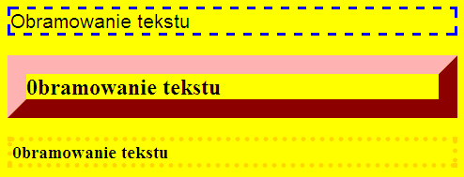
Rysunek 2.25 (M.Firefox)

Ćwiczenie 12.
Utwórz stronę podobną do tej na rysunku 2.25.
W wierszu pierwszym zastosuj znacznik <p>, w wierszu drugim: <h2>, a w trzecim: <h3>
Kolory obramowań: niebieski, czerwony, złoty.
Styl obramowań: rozpoznaj samodzielnie ☺
Atrybuty obramowania
Podobnie jak w przypadku tła, używając atrybutu border, można zdefiniować równocześnie kilka właściwości obramowania.
selektor { border: wartości atrybutów; }

Wartości atrybutów dotyczą szerokości (width), stylu (style) i koloru (color). Mogą być wpisane w dowolnej kolejności i muszą być oddzielone znakiem spacji.

Przykład 2.63
p { border: double 1px red; }
h2 {border: 20px outset blue; }
h3 {border: thick dotted gold; }

Marginesy zewnętrzne (margin)
Margines zewnętrzny określa przestrzeń wokół definiowanego elementu. Przestrzeń ta oddziela element od innych elementów strony
Dla każdego elementu można zdefiniować jego odległość od góry, od dołu, od lewej i od prawej strony. Służy do tego atrybut margin.
selektor { margin-pozycja: rozmiar; }
Jako pozycja może wystąpić jedno z określeń dotyczących położenia marginesu:
- top — margines górny;
- bottom — margines dolny;
- left — margines lewy;
- right — margines prawy.
Jako rozmiar podawana jest wartość w jednostkach długości (np. px, cm). Można też wpisać jako rozmiar auto. Spowoduje to nadanie marginesowi przez przeglądarkę wartości automatycznej.

Przykład 2.64
p {margin-top: lem; }
h2 {margin-bottom: 2cm; }
h3 {margin-left: 20%; }

Za pomocą atrybutu margin można też ustawiać marginesy dla wszystkich czterech boków elementu.
selektor { margin: wartości; }

Jako wartości atrybutu można podać:
- jedną wartość — wszystkie marginesy jednakowe;
- dwie wartości — pierwsza oznacza margines górny i dolny, druga margines lewy i prawy;
- trzy wartości — pierwsza oznacza margines górny, druga margines lewy i prawy, trzecia margines dolny;
- cztery wartości — każda wartość określa osobno marginesy górny, prawy, dolny, lewy.
Gdy przy takim zapisie chcemy pominąć jeden z marginesów, wystarczy ustawić jego wartość na 0.

Przykład 2.65
p (margin: 1em; }
h2 {margin: 20px 10px; }
h3 (margin: 2cm 15px 1.5cm 12px; }

Marginesy wewnętrzne (padding)
Margines wewnętrzny to przestrzeń między zawartością elementu a obramowaniem.
Podobnie jak dla marginesów zewnętrznych, można zdefiniować tę odległość od góry, od dołu, od lewej i od prawej strony. Do definiowania marginesów wewnętrznych służy atrybut padding.

selektor { padding-pozycja: rozmiar; }

Jako pozycja mogą wystąpić określenia dotyczące położenia marginesów:
- top — margines górny;
- bot tom — margines dolny;
- left — margines lewy;
- right — margines prawy.

Przykład 2.66
p {padding-top: 25px; }
h3 {padding-left: 2cm; }

Można również ustawiać marginesy wewnętrzne dla wszystkich czterech boków elementu na takich samych zasadach jak dla marginesu zewnętrznego.
selektor { padding: wartości; }

Wartości atrybutu:
• jedna wartość — wszystkie marginesy jednakowe;
- dwie wartości — pierwsza oznacza margines górny i dolny, druga margines lewy i prawy;
- trzy wartości — pierwsza oznacza margines górny, druga margines lewy i prawy, trzecia margines dolny;
• cztery wartości — każda wartość określa osobno marginesy górny, prawy, dolny, lewy.
Aby pominąć jeden z marginesów wewnętrznych, należy wpisać wartość 0.
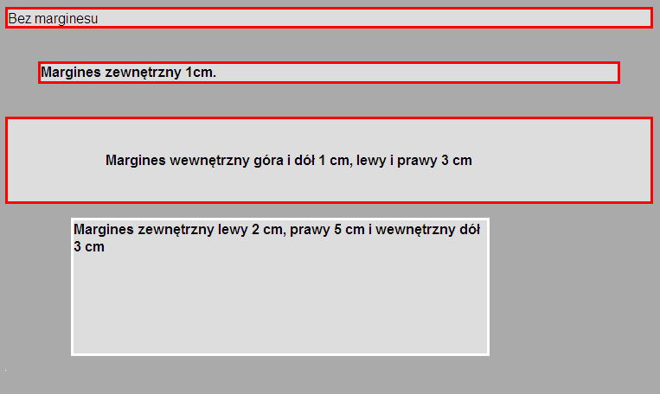
Rysunek 2.26

Ćwiczenie 13.
Wykorzystując poznane narzędzia, zaprojektuj stronę podobną do tej na rysunku 2.26.
Każdy wiersz jest osobnym akapitem. Zastosuj identyfikatory.

Obrys

Obramowanie wokół elementu może być tworzone również poprzez zdefiniowanie obrysu.
Obrys różni się od obramowania tym, że:
- nie zajmuje miejsca, dzięki czemu nie wpływa na rozmiar i położenie elementu;
- jest tworzony na wierzchu elementu;
- jest definiowany dla wszystkich krawędzi równocześnie.

Obrys można definiować przy użyciu atrybutu outline.
selektor { outline: wartości; }

W ten sposób wybiera się kolor (ang. color), styl (ang. style) i grubość (ang. width) obrysu. Obowiązkowym atrybutem jest styl obrysu. Pozostałe dwa atrybuty występują opcjonalnie. Sposób definiowania obrysu jest taki sam jak przy definiowaniu obramowania.
Przykład 2.67
p { outline: solid 3px red; }
h2 { outline-style: dashed; }
h3 { outline-width: 10px; outline-color: blue; }

Rozmiary

W modelu blokowym można ustalać dokładne rozmiary różnych elementów, np. akapitu, tabeli, obrazka, bloku div.

Szerokość
Do definiowania szerokości elementu służy atrybut width.
selektor { width: szerokość; }

Przykład 2.68
h3 {width: 20%; }

Szerokość minimalna
Za pomocą atrybutu min-width można określić minimalną szerokość elementu. Pozwala to ustawić rozmiar elementu tak, aby nigdy nie był mniejszy od podanej wartości.
selektor { min-width: szerokość; }

Przykład 2.69
img {min-width: 200px; }

Szerokość maksymalna
Atrybut max-width pozwala określić maksymalną szerokość elementu. Element może być węższy od podanej wartości, ale nie może być od niej szerszy.
selektor { max-width: szerokość; }

Przykład 2.70
img {max-width: 300px; }

Wysokość
Atrybut height ustala wysokość elementu.
selektor { height: wysokość; }

Przykład 2.71
h3 {height: 3cm; }

Wysokość minimalna
Za pomocą atrybutu min-height można określić minimalną wysokość elementu. Oznacza to, że wysokość elementu nigdy nie będzie mniejsza od podanej wartości.
selektor { min-height: wysokość; }

Przykład 2.72
img {min-height: 300px; }

Wysokość maksymalna
Atrybut max-height pozwala określić maksymalną wysokość elementu. Element może być niższy od podanej wartości, ale nie może być od niej wyższy.
selektor { max-height: wysokość; }

Przykład 2.73
img {max-height: 5cm; }

Przykład 2.74
img.rozmiar1 {height:120px; width:95; margin-right: 20px;}
img.rozmiar2 {height:auto; margin-right: 20px;}
p.blok {height:100px; width:130px;}

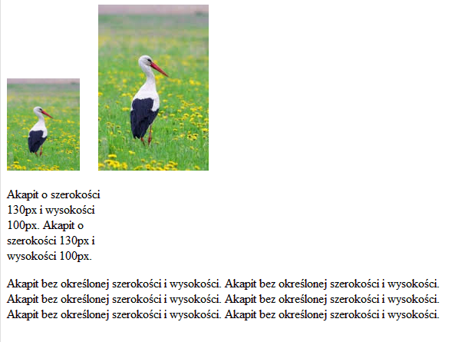
Rysunek 2.27 – Określanie rozmiarów elementów strony

Ćwiczenie 14.
W modelu blokowym można ustalać rozmiary różnych elementów.
Do poniższego kodu dopisz styl z klasami w celu utworzenia strony podobnej do tej na rysunku 2.27:

<img src="bocian.jpg" />
<img src="bocian.jpg" />
<p>Akapit o szerokości 130px i wysokości 100px. ….
<p>Akapit bez określonej szerokości i wysokości. ….

Przepełnienie
Jeżeli zawartość elementu nie mieści się w rozmiarach podanych za pomocą atrybutów width i height, możliwe jest ukrycie niemieszczącej się zawartości, powiększenie rozmiarów elementu i pokazanie całej zawartości lub wyświetlenie suwaków, które pozwolą (poprzez przewijanie) na obejrzenie całej zawartości elementu. Do określania sposobu pokazywania zawartości elementu w takiej sytuacji służy atrybut overflow.
selektor { overflow: sposób; }

Wartościami parametru sposób mogą być:
- visible — pokazywana jest cała zawartość elementu niezależnie od zdefiniowanego rozmiaru;
- hidden — niemieszcząca się zawartość zostaje ukryta;
- scroll — wyświetlane są suwaki, które pozwalają na obejrzenie całej zawartości elementu;
- auto — jeżeli jest to konieczne, suwaki zostają wyświetlone.

Przykład 2.75
div { overflow: scroll; }

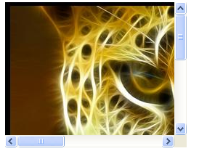
Rysunek 2.28

Ćwiczenie 15.
Wykorzystując poznane narzędzia, zaprojektuj stronę podobną do tej na rysunku 2.28.

